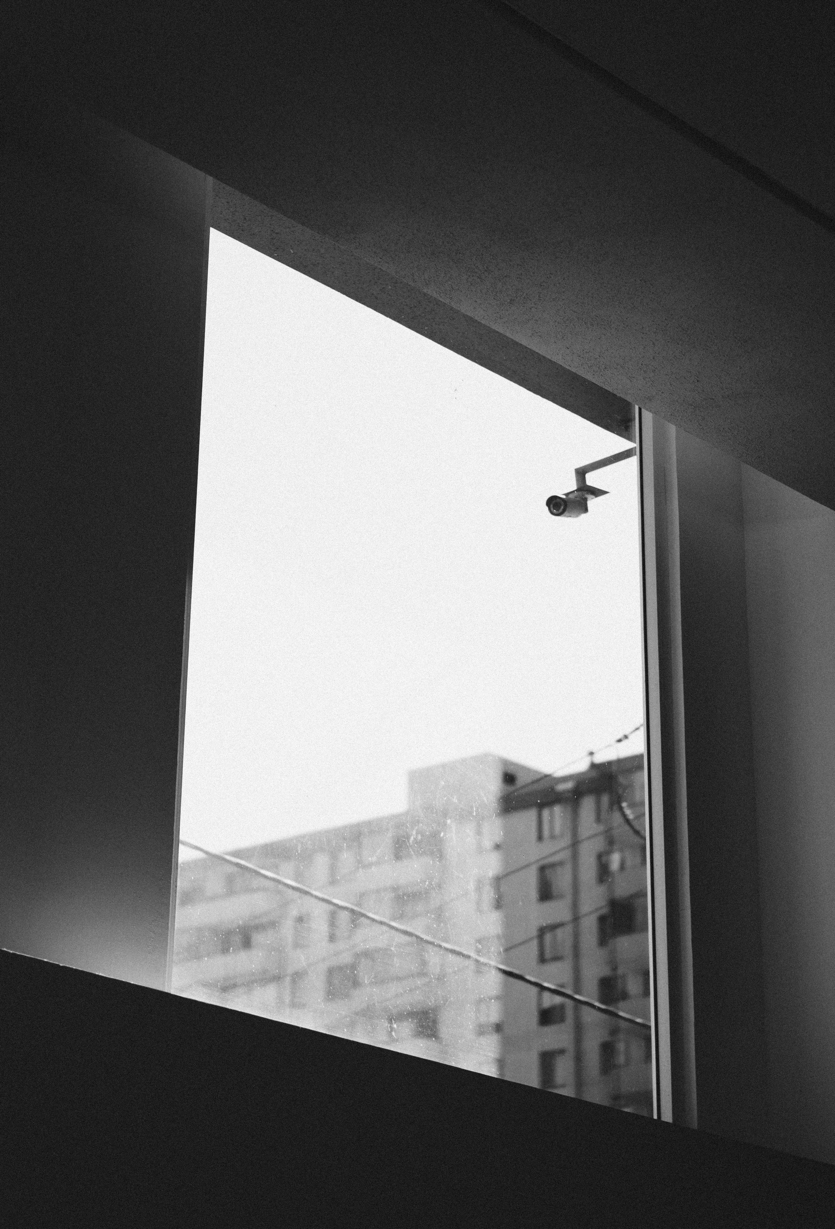

Registre de traitement (Caméras)
Responsable de traitement
Finalité de traitement
Catégories des personnes concernées
Destinataire
Transfert de données vers l’étranger
Durée de conservation | 30 jours
Mesures de sécurité mise en place | Mot de passe d’utilisateur. Les enregistrements ne sont consultables que via l’application mobile de la caméra. Cette application mobile présente un niveau élevé d’authentification à deux facteurs.
Type de lieu
Description technique de la caméra
Lieu de traitement de l’image
Description des zones surveillées
Visionnage en temps réel ?
Base légale du traitement | Il s’agit de la loi du 21 mars 2007 réglant l’installation et l’utilisation de caméras de surveillance.
Avis positif du conseil communal

Licence MIT
Copyright (c) 2021 Symplicy.com
L'autorisation est accordée, gracieusement, à toute personne acquérant une copie de ce Registre, de commercialiser le Registre sans restriction, notamment les droits d'utiliser, de copier, de modifier, de fusionner, de publier, de distribuer, de sous-licencier et / ou de vendre des copies du Registre, ainsi que d'autoriser les personnes auxquelles le Registre est fourni à le faire, sous réserve des conditions suivantes :
La déclaration de copyright ci-dessus et la présente autorisation doivent être incluses dans toutes copies ou parties substantielles de ce Registre.
Le Registre est fourni "tel quel", sans garantie d'aucune sorte, explicite ou implicite, notamment sans garantie de qualité marchande, d’adéquation à un usage particulier et d'absence de contrefaçon. En aucun cas, les auteurs ou titulaires du droit d'auteur ne seront responsables de tout dommage, réclamation ou autre responsabilité, que ce soit dans le cadre d'un contrat, d'un délit ou autre, en provenance de, consécutif à ou en relation avec ce Registre ou son utilisation.

Besoin d’un avocat compétent ? Trouvez votre avocat sur www.trouveunavocat.be

